1. Berkut ini data keselurhan user

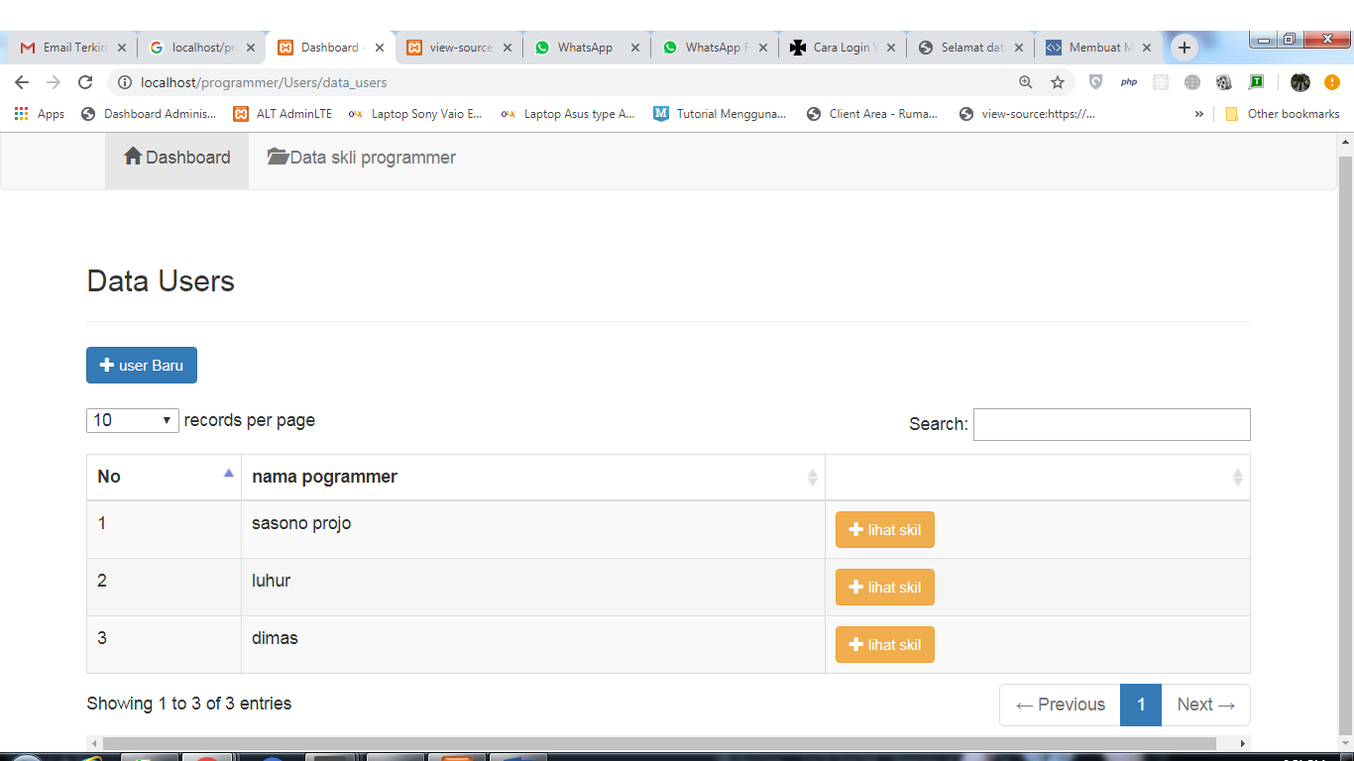

1. Untuk melihat sekil inidividu cukup klik tombol orange (lihat skil) maka akan pindah ke halaman

Berikut

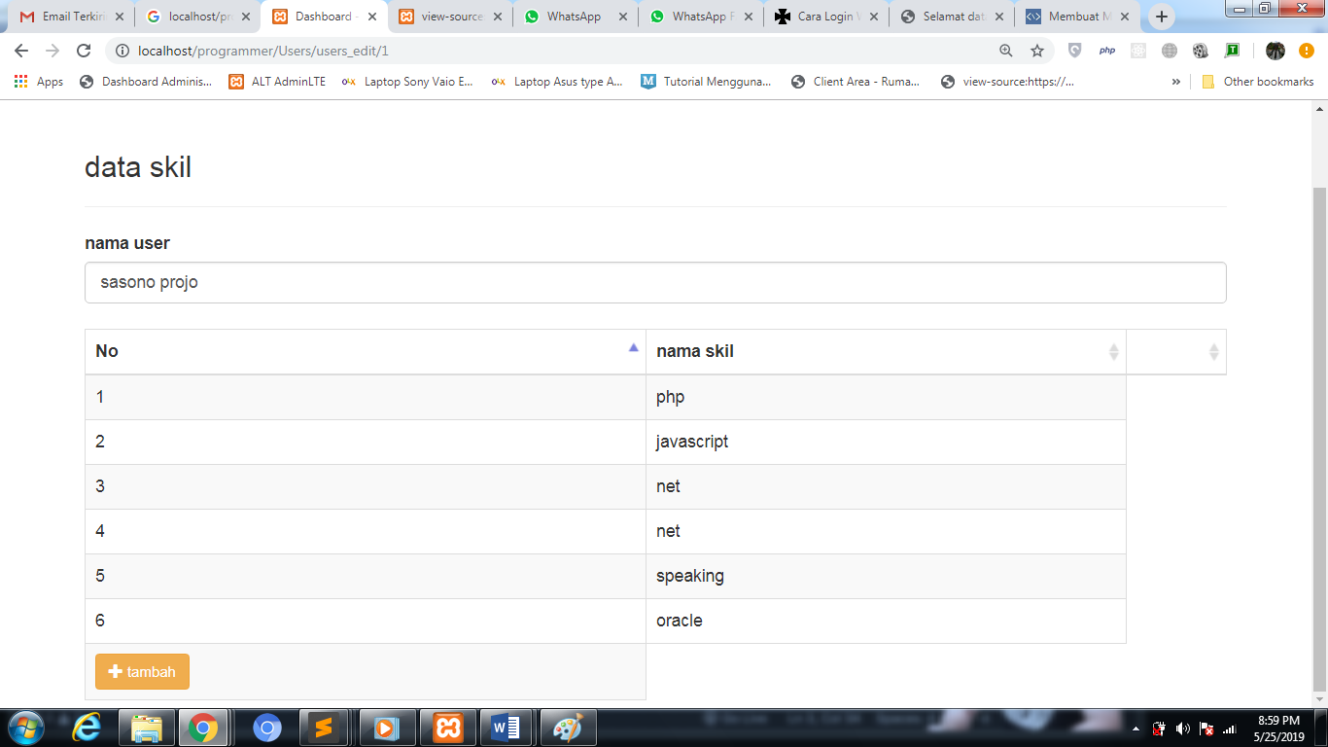

Untuk menambah skil individu cukup klik tombol tamabah paling bawah kiri maka muncul halaman :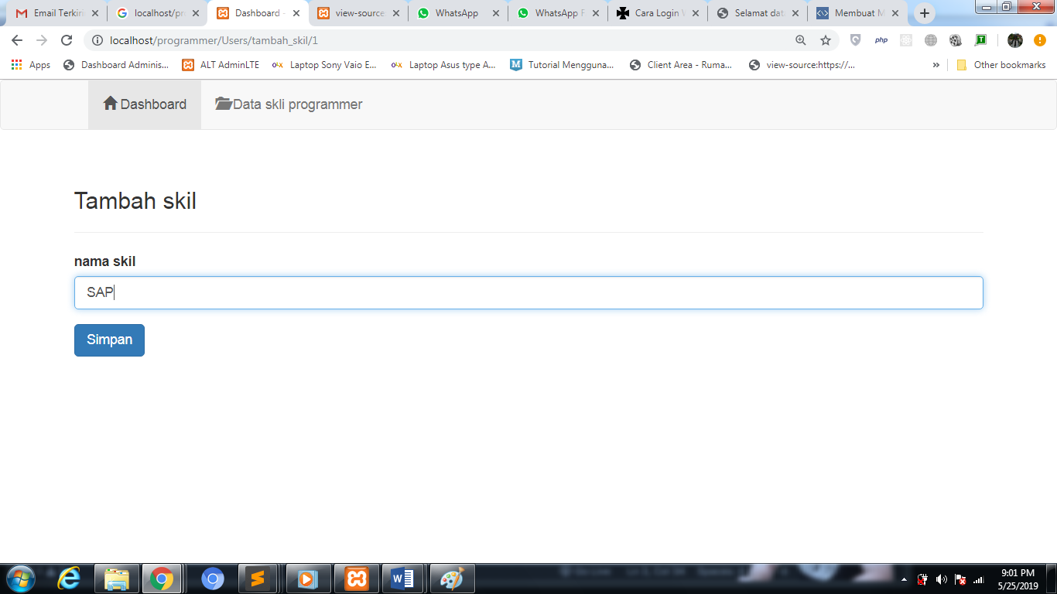

Setelah isi form ddan tekan tombul simpan maka skil akan menambah seperti gamabar berikut

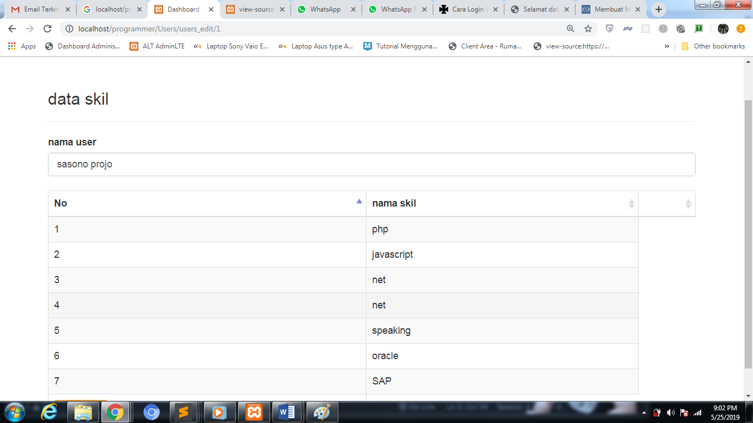

untuk menambah user baru klk tambah user di bagian atas pada gambar ini :



Maka akan muncul form isi user :

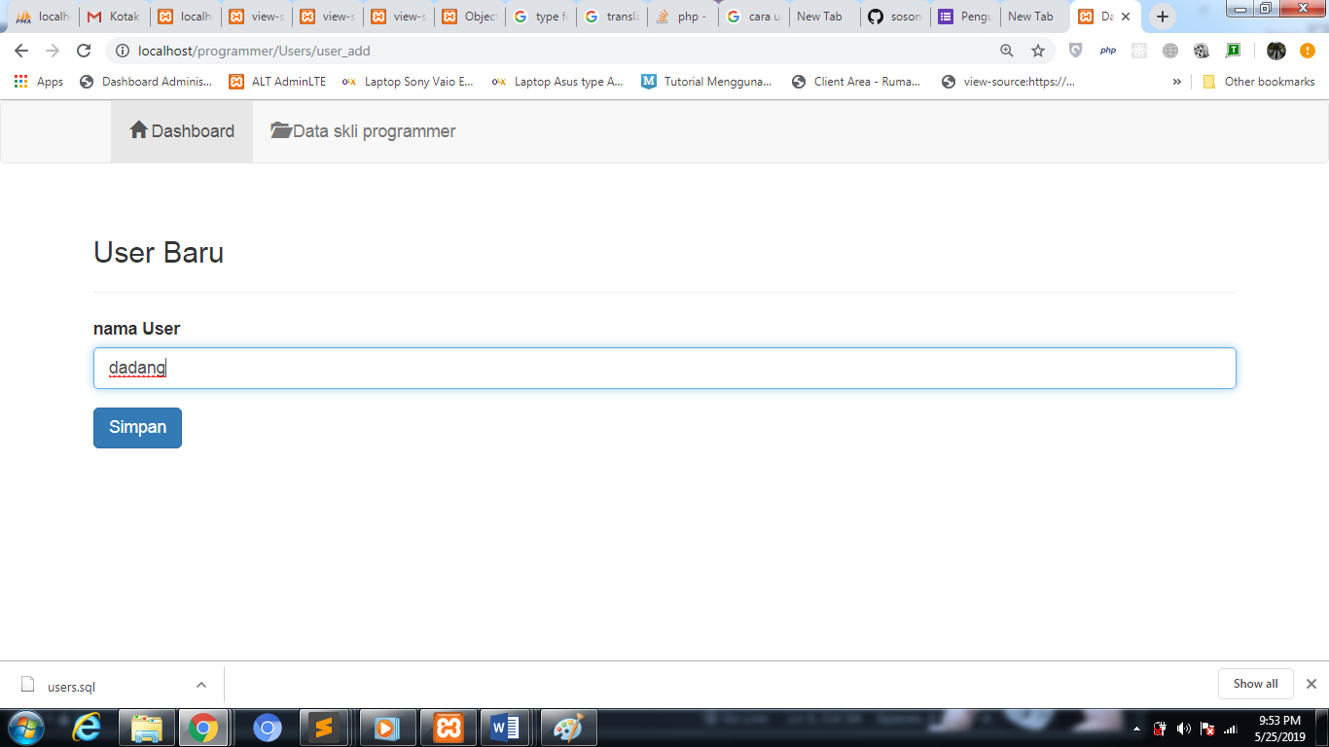

Setelah form diisi dan diklik tombol simpan maka secara otomatis data user bertambah seperti gambar dibawah ini :

